第四章 传热
10. 解：先求总传热系数，因为忽略污垢热阻，则
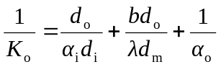
其中，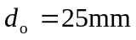，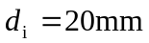，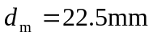，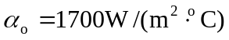，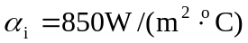，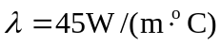
将以上数据代入上式，得
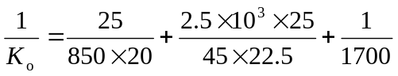
解得 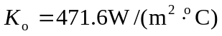
再以临界条件计算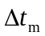
热流体 液体 80℃→30℃
冷流体 水 50℃←20℃
所以 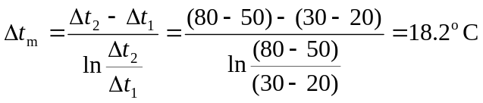
再计算Q
所以
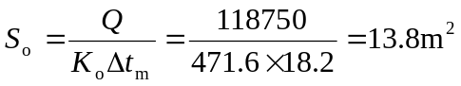

13. 解：（1）传热面积
对数平均温差
热流体 饱和蒸汽 160℃→160℃
冷流体 原料油 106℃←20℃
所以 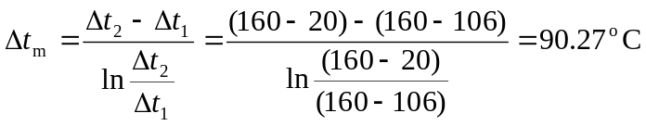
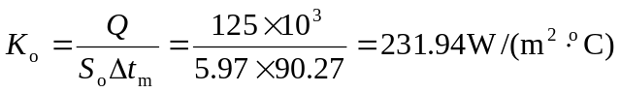
因为忽略管壁热阻和蒸汽侧污垢热阻，故总传热系数为
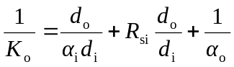
代入数据得
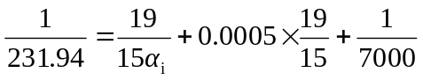
解得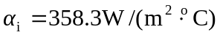
（2）原工况下，有
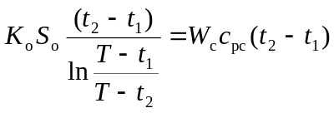 即 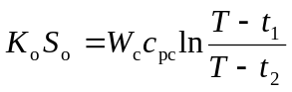
当油的流速增加一倍时 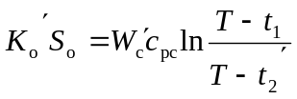
将上两式相除，得 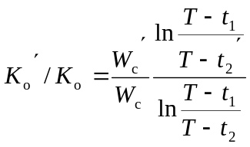
代入数据 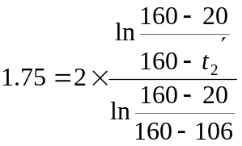
解得 